**Просолович Яна**

**Мобильный телефон 89160238875**

[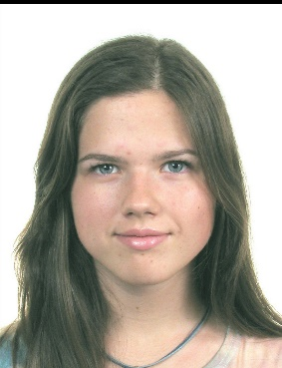](https://vk.com/photo66825068_456241219)**E-Mail- prosolovich.yana@mail.ru**

# *Резюме*

Имя Фамилия отчество: Яна Просолович Олеговна

Дата рождения: 9.10.1999

Место Рождения: Могилев. Беларусь.

## Образование

|  |  |
| --- | --- |
| **Период обучения** | 2002-2006 |
| Место обучения | Детский сад- Детский сад Аленушка ( г.Химки) |
| **Период обучения** | 2006-2017 |
| Место обучения | Школа – 1298 (Куркино) |
| **Период обучения** | 2017-…2021 |
| Место обучения | Институт- НИУ ВШЭ. |
| Специальность-Лингвистика. Иностранные языки и межкультурная коммуникация. | |

## Достижения

### Сертификаты

Английский A2-B2 ( Cambridge)

Немецкий A2-C1 ( Goethe Zertifikat)

### Курсы

Goethe Berlin, Stuttgart. (B1.C1) 2015год. 2016год

DID DEUTSCH – München ( C1) 2017 год

## Владения иностранными языками

|  |  |
| --- | --- |
| **Иностранный язык** | Английский |
| **Уровень владения** | B2 |
| **Иностранный язык** | Немецкий |
| **Уровень владения** | С1 |

## Личные качества и увлечения

|  |  |
| --- | --- |
| Личные Качества | увлечения |
| * Целеустремленность * Усердие * Трудолюбие | * Писать стихи * Читать книги * Изучать иностранные языки |